Procesul de invatamant si sistemul de invatamant

Procesul de invatamant este un ansamblu de actiuni exercitate in mod constient si sistematic de catre educatori asupra educatilor intr-un cadru institutional organizat, in vederea formarii personalitatii acestora in concordanta cu cerintele idealului educational.

Aceasta definitie are un character general si abstract. Concretizand principalele ei elemente, putem vorbi de procesul de invatamant din gradinita, din scoala, sin universitate… Indifferent, insa, de aceste ipostaze, procesul de invatamant este considerat cea mai inalta forma de organizare si desfasurare a educatiei, determinate de prezenta educatorului ca persoana investita de societate si pregatita in mod special pentru conducerea acestui process.

Continutul pedagogic al procesului de invatamant rezulta tocmai din organizarea si desfasurarea sa ca urmare a unei succesiuni de fapte, fenomene si transformari, toate avand un substrat si o fundamentare psihopedagogica, urmarind, in cele din urma, imprimarea unei directii ascendente in dezvoltarea personalitatii umane. Intre actiune, ca proprietate interna a procesului de invatamant, si produsul sau, formarea personalitatii, se stabileste o relatie de concordanta, impusa de folosirea si aplicarea unor norme si legitati psihopedagogice. Cel care se ocupa cu cunoasterea acestor norme si legitati, asigurand in acelasi timp materializarea lor, este educatorul. Prin aceasta se exprima rolul sau conducator in procesul de invatamant. Cunoscand si intelegand imperativele idealului educational si obiectivele actiunii educative, precum si legitatile procesului de invatamant, el realizeaza conducerea adecvata a acestui procesului.

Cunoasterea se exprima, pe de o parte, prin concretizarea cerintelor sociale prezente si de perspective in actiunea pedagogica, iar pe de alta parte prin organizarea acestei actiuni in conformitate cu logica sa pedagogica. Se realizeaza in acest fel optimizarea procesului de invatamant, conditie sine qua non a existentei sale.

Pentru prevenirea unor confuzii com incerca sa delimitam cele doua notiuni. Prima dintre ele, procesul de invatamant, se refera la realizarea propriu-zisa a educatiei, la aspectele psihopedagogice pe care le incumba predarea si asilimilarea cunostintelor. Procesul de invatamant se desfasoara in cadrul diverselor unitati ale sistemului de invatamant avand particularitati specifice de la o unitate institutionala la alta, punandu-si astfel amprenta asupra functionalitatii procesului de invatamant.

Cealalata notiune, sistemul de invatamant, se refera la organizarea institutionala ca un subsistem institutional in sistemul global al societatii. El este considerat si integrat in structura generala a societatii, avand multiple interrelatii cu aceasta. Ca organism institutional, invatamantul nu poate fi considerat ca avand doar o structura interna, rezultat al interactiunilor dintre componenetele sale, el este supus, in acelasi timp ca unitate a unor institutii exterioare. Sistemul de invatamant ne apare astfel ca unitate a unor institutii ce functioneaza independent si in inretactiune urmarind realizarea unor obiective educative.

Pornind de la schema lui Ph. H. Coombs cele de mai sus pot fi reprezentate grafic astfel :

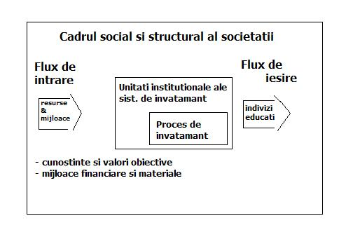
Schema relatiei functionale dintre sistemul de invatamant si procesul de invatamant

Rezulta din aceasta schema ca interdependenta dintre procesul de invatamant si sistemul de invatamant se concretizeaza in ‘‘fluxul de iesire ‘‘ comun pentru ambele si exprimat in nivelul de instructie si educatie al celor supusi acestui proces.

